Добро пожаловать в группу компенсирующей направленности №6!

"Правильно организованная предметно-пространственная среда в логопедической группе создаёт возможности для успешного устранения речевого дефекта, преодоления отставания в речевом развитии и позволяет ребёнку проявлять свои способности не только на занятиях, но и в свободной деятельности. Так же стимулирует развитие творческих способностей, самостоятельности, инициативности, помогает утвердиться в чувстве уверенности в себе, а значит, способствует всестороннему гармоничному развитию личности" (Н.В.Нищева).

Работая в подготовительной группе компенсирующей направленности, мы постарались создать все условия для того, чтобы наши дети чувствовали себя комфортно в течение всего дня. Оформляя группу, мы учитывали требования ФГОС ДО.
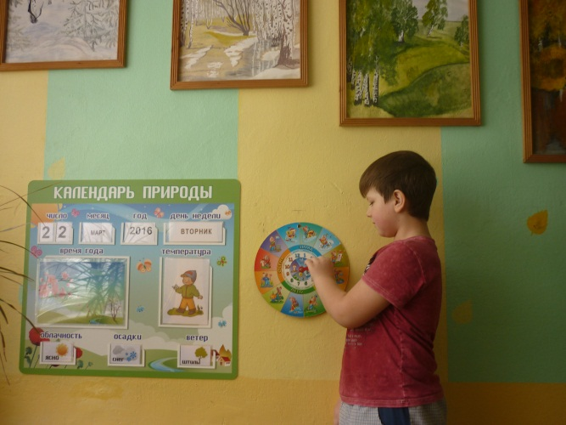Давайте начнём экскурсию. Добро пожаловать в приемную! Здесь у нас стенд для родителей, информационные стенды, меню, выставка детских работ. В логопедическом уголке родители могут записать домашнее задание, получить рекомендации по его выполнению.
В приемной находится и календарь природы, подобранный для детей с нарушением речи. Он формирует у детей понятия об основных календарных единицах времени, в течение всего дня дает правильное толкование погоды. Дети определяют время года, месяц при помощи стрелки, выставляют сегодняшнее число и день недели; определяют состояние погоды. Производя все эти действия, дети постепенно постигают и осознают сложные количественные взаимосвязи между отдельными мерами времени. Работа с календарем и моделью календарного года намного облегчает задачу обучения. У детей формируются четкие представления о длительности года и эталонах его измерения.
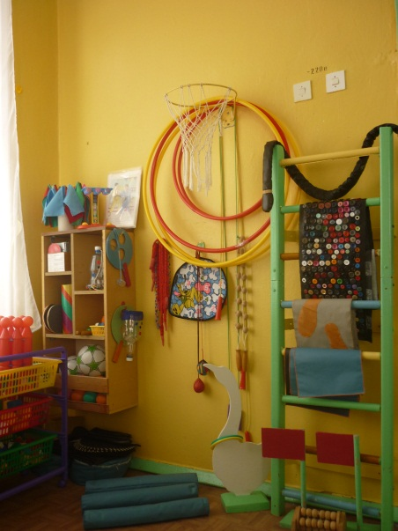
Проходим в группу. Сразу у входа расположен физкультурный центр. Чего здесь только нет! И почти все сделано своими руками, с родителями и детьми. Здесь есть все для основных видов движения: мячи, обручи, скакалки, шведская стенка, кочки для прыжков и др. Имеется много нетрадиционного оборудования: гусь – кольцеброс, серсо, рыбки для метания, змея для профилактики плоскостопия, дорожка с пуговицами для массажа ног, валики для перепрыгивания, косички для прыжков в длину. Забота о здоровье детей – одно из приоритетных направлений в области образования.
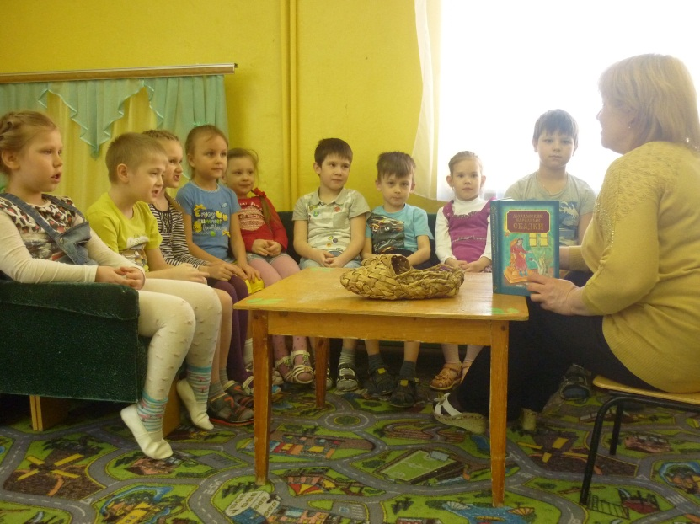Самое любимое место в группе для наших детей – мягкий угловой диванчик. Он никогда не пустует. Здесь можно поболтать с друзьями, поиграть в настольные игры, иногда даже полежать. Именно тут мы все устраиваемся для коллективного чтения, утренней беседы, пальчиковой гимнастики и других спокойных мероприятий.

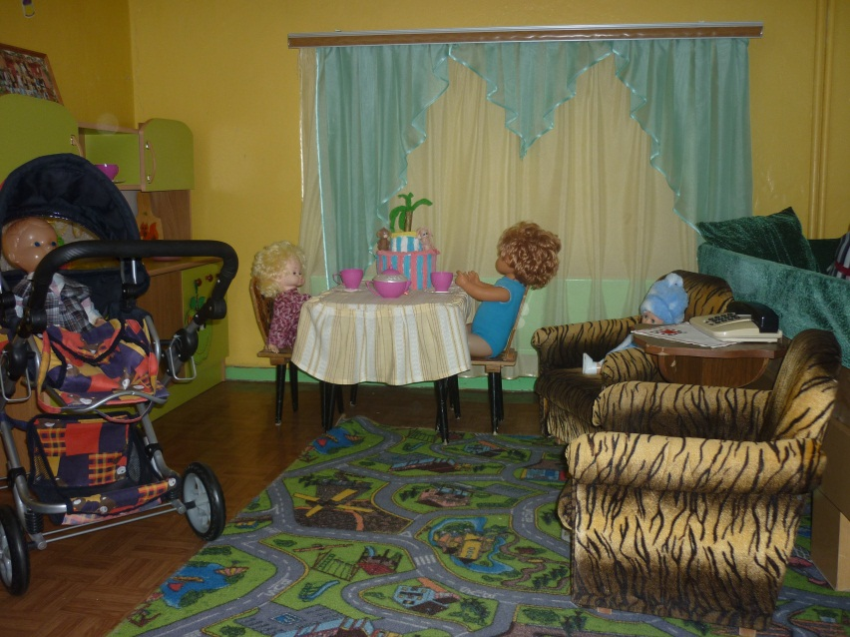Сразу за диваном расположен игровой центр «Семья». Он состоит из гостиной и кухни. В гостиной стоит мягкая мебель. На кухне - кухонный шкаф. Его содержание разнообразно: кухонная посуда, столовый и чайный сервизы, продукты. Встроенная стиральная машина и газовая плита дополняют атмосферу уютного современного дома.
Наша гордость – детская коляска, совсем как настоящая. Катая ее, дети воплощаются в любящих родителей, мам и пап, заботящихся о своем малыше.

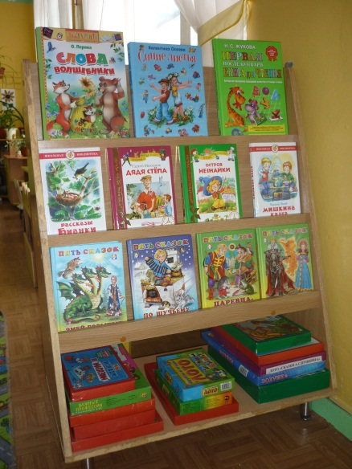Немного дальше находится детская библиотека. Да, вы не ослышались, именно библиотека. Если дети хотят взять книгу, то записываются в читательских билетиках. В библиотеке есть: стенд для книг, где мы устраиваем различные выставки, посвященные писателям и поэтам. Сейчас это выставка мордовских народных сказок с красочными иллюстрациями. Обязательно присутствуют книги из серии «Читаем сами» или «Читаем по слогам», потому что все дети уже начинают читать. В библиотеке много новых книг, есть и старые, потрепанные, но тщательно подклеенные и отреставрированные. Для этого мы держим аптечку, чтобы в любой момент починить больную книжку.На нижней полочке разместились настольно – печатные игры, направленные на речевое и познавательное развитие, соответствующие данному возрастному этапу.
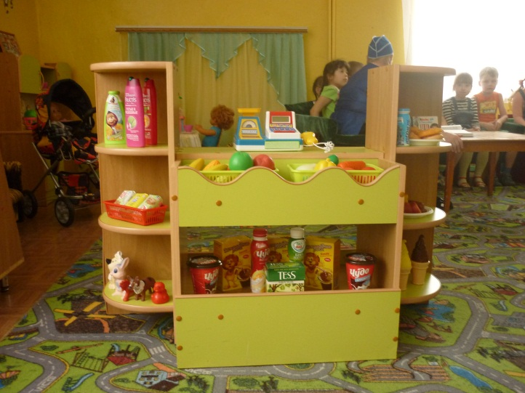Рядом с библиотекой открывает свои двери «Магазин» - настоящий мини -маркет. Здесь можно приобрести продукты питания в отделах: хлебный, колбасный, молочный, кондитерский, бакалейный, «Овощи – фрукты»; предметы личной гигиены и, конечно, игрушки.

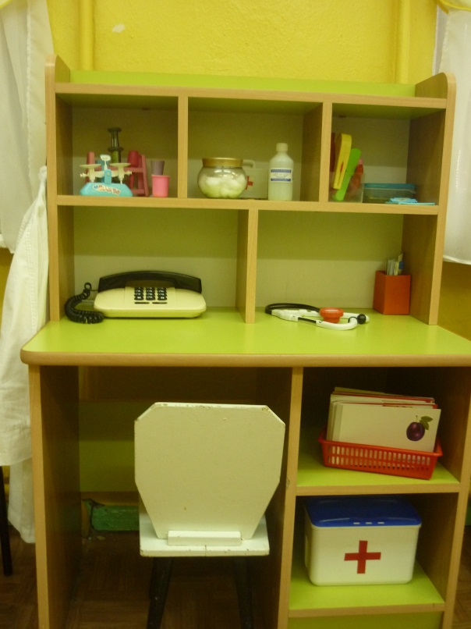Если вы почувствовали себя плохо, заходите в нашу поликлинику. Здесь вас встретит врач в белом халате. Он измерит вам температуру, послушает дыхание и выпишет рецепт. А медсестра совсем безболезненно сделает укол; если нужно, забинтует рану и заведет персональную карточку больного. От таких внимательных специалистов вы уйдете совсем здоровым.

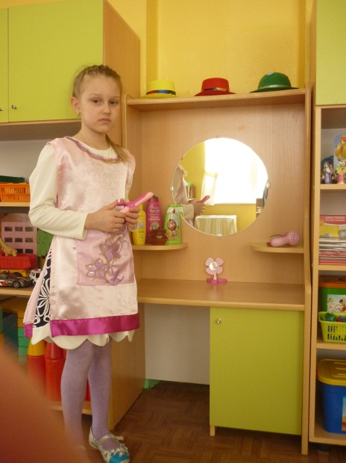С творческим подходом встретит вас и парикмахер в гостеприимном уголке «Парикмахерская». Помоет голову, причешет, сделает стрижку, укладку, маникюр. Уйдете в прекрасном настроении.

На противоположной стороне находится творческая зона. Здесь можно найти всё, «что душе угодно»: карандаши, краски, пластилин, различные трафареты, раскраски. Творить мы любим! Поэтому приветствуем развитие детской свободной деятельности, в процессе которой происходит самореализация, самовыражение, самоутверждение личности ребёнка, его индивидуальных возможностей.
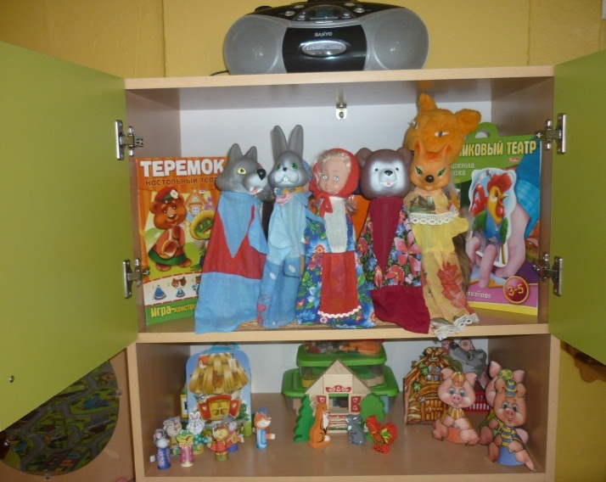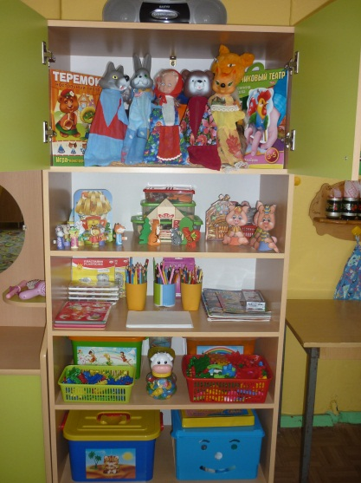В творческой зоне обосновался театрализованный центр. А как же иначе? Актерское мастерство способствует развитию речи, стимулирует творческую активность и незаменимо в коррекционной работе речевой группы. Содержимое центра постоянно пополняется: кукольный театр, пальчиковый, настольный, теневой театры, маски.
Слева от зоны творчества у нас расположились конструктивные игры. Чего здесь только нет!? И крупный строительный материал, и мелкие кубики, и различные виды «Лего». Особенно хочется отметить игры для развития мелкой моторики: «Пазлы», «Веселые шнурочки», «Мозаика», «Собери бусы», «Перемотай клубок», «Покорми цыплят», «Золушка», различные массажеры, волчки, таблички на тактильные ощущения, сортировка круп и др. Как отмечают исследователи, движения руки всегда были тесно связаны с речью и способствовали её развитию. В процессе манипуляций с материалами идёт естественный массаж биологически активных точек расположенных на ладонях и пальцах рук, что положительно сказывается на общем самочувствии ребёнка. Поэтому наши дети манипулируют с разными предметами для развития пальцев и кистей рук в свободное время.

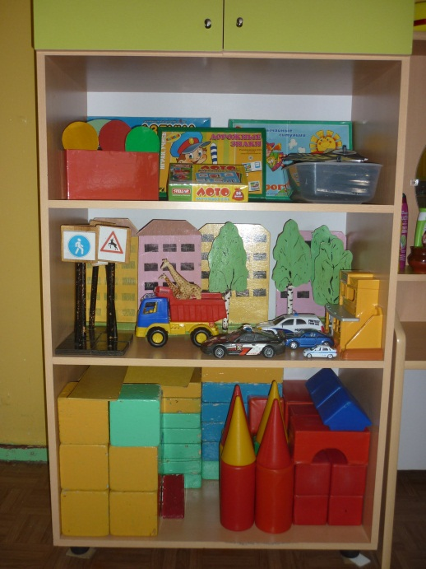Нельзя пройти мимо центра ОБЖ. Он сконцентрирован на полках шкафа, но достаточно мобильный. В нужный момент может переместиться в любую точку группы. Это макеты домов, деревьев, дорожные знаки, бензоколонка, легковой и грузовой транспорт, железная дорога. Здесь же настольно – печатные игры по теме: «Дорожные знаки», «Безопасность на прогулке», «Безопасность дома» и др.

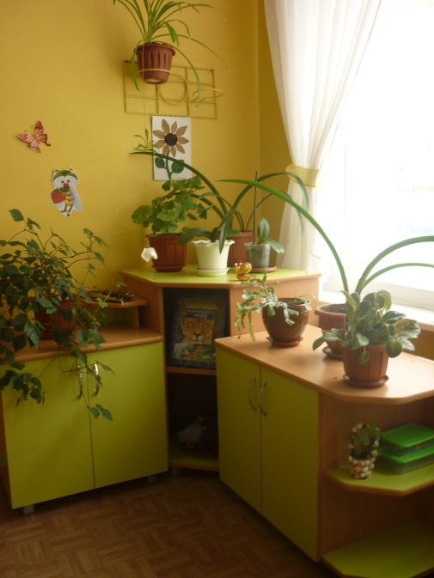Ну что, пройдём дальше, друзья? Посмотрите, какой у нас экологический центр. Комнатные растения подобраны по возрасту детей, собрана природоведческая литература, картотека ухода за растениями, предметы поисково – познавательной деятельности, экспериментальных действий. Все хранится в специальных шкафах, где всегда идеальный порядок, как в настоящей лаборатории. За этим следят дежурные по уголку природы.
Коррекционная зона в логопедической группе – очень важная часть предметно – развивающей среды. Он представляет собой специально оборудованное пространство для игр поодиночке или небольшими группами.

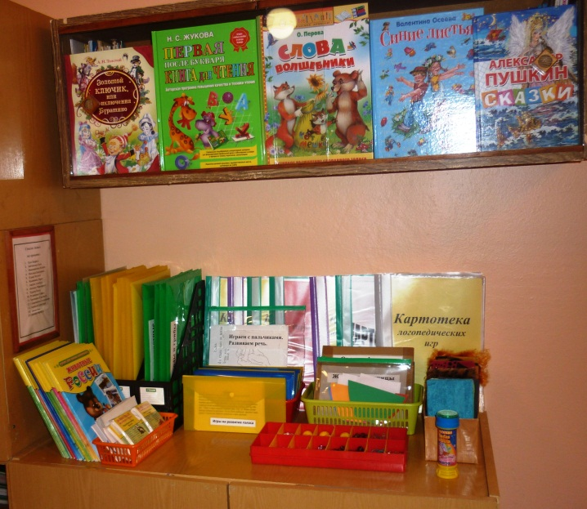В основу речевого уголка входит игровой и дидактический материал, направленный на развитие:фонематического слуха, дыхания, воздушной струи, артикуляционной моторики, правильного звукопроизношения, словаря, мелкой моторики пальцев рук.Содержание определяется в строгом соответствии с программой, физиологическими и психолого-педагогическими особенностями формирования речи детей с ОНР. Подбор игрового и дидактического материала осуществляется учителем - логопедом и воспитателем совместно, что делает взаимодействие не формальным, а очень тесным и плодотворным.

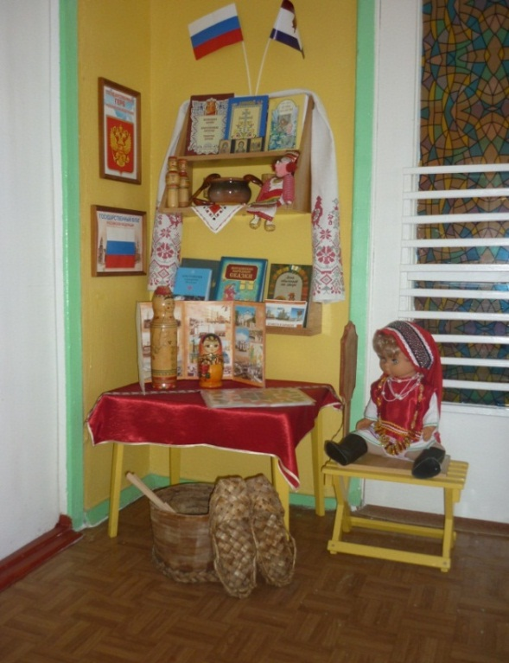Изучение истории у нас начинается с центра национальной культуры, где собраны подлинные предметы быта наших предков. В «мордовском уголке» для ребенка открывается возможность первого проникновения в историю родного края, его национальные традиции. Обращение к культурному наследию воспитывает у детей уважение, гордость за республику, в которой они живут.
Вот и подошла к концу наша экскурсия. В заключении мы хотим отметить, что
целенаправленно организованная предметно - развивающая среда в ДОУ играет большую роль в гармоничном развитии и воспитании, вызывает чувство радости, эмоционально положительное отношение к детскому саду, желание посещать его, обогащает новыми впечатлениями и знаниями, побуждает к активной творческой деятельности, способствует интеллектуальному и социальному развитию детей дошкольного возраста.

